**Міністерство освіти і науки України**

**Національний технічний університет України «Київський політехнічний інститут імені Ігоря Сікорського"**

**Факультет інформатики та обчислювальної техніки**

**Кафедра інформатики та програмної інженерії**

**Звіт**

з лабораторної роботи № 2 з дисципліни

«Проектування алгоритмів»

“**Проектування структур даних**”

**Виконав(ла)**

(шифр, прізвище, ім'я, по батькові)

*ІТ-01 Бардін В. Д.*

**Перевірив**

(прізвище, ім'я, по батькові)

*Камінська П.А.*

Київ 2021

Зміст

1 Мета лабораторної роботи 3

2 Завдання 4

3 Виконання 5

3.1 Псевдокод алгоритмів 5

3.2 Часова складність пошуку 5

3.3 Програмна реалізація 6

3.3.1 Вихідний код 6

3.3.2 Приклади роботи 13

3.4 Тестування алгоритму 14

3.4.1 Часові характеристики оцінювання 14

Висновок 16

# Мета лабораторної роботи

Мета роботи – вивчити основні підходи проектування та обробки складних структур даних.

# Завдання

Відповідно до варіанту (таблиця 2.1), записати алгоритми пошуку, додавання, видалення і редагування запису в структурі даних за допомогою псевдокоду (чи іншого способу по вибору).

Записати часову складність пошуку в структурі в асимптотичних оцінках.

Виконати програмну реалізацію невеликої СУБД, з функціями пошуку (алгоритм пошуку у вузлі структури згідно варіанту таблиця 2.1, за необхідності), додавання, видалення та редагування записів (запис складається із ключа і даних, ключі унікальні і цілочисельні, даних може бути декілька полів для одного ключа, але достатньо одного рядка фіксованої довжини). Для зберігання даних використовувати структуру даних згідно варіанту (таблиця 2.1).

Заповнити базу випадковими значеннями до 10000 і зафіксувати середнє (із 10-15 пошуків) число порівнянь для знаходження запису по ключу.

Зробити висновок з лабораторної роботи.

Таблиця 2.1 – Варіанти алгоритмів

|  |  |
| --- | --- |
| **№** | **Структура даних** |
| 1 | Файли з щільним індексом з перебудовою індексної області, бінарний пошук |

# Виконання

## Псевдокод алгоритмів

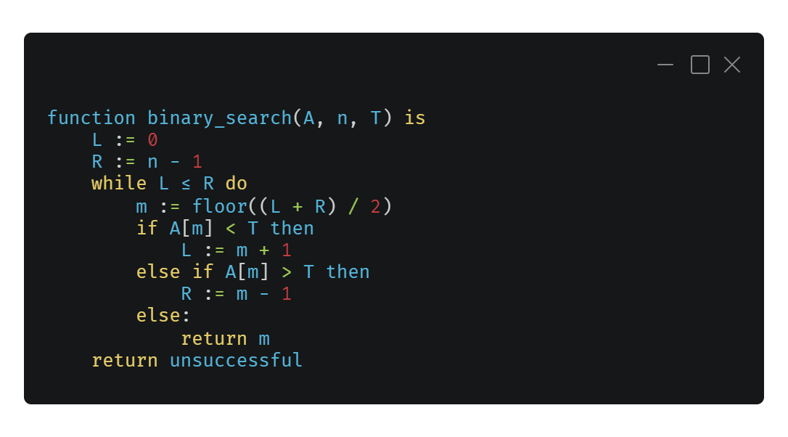

## Часова складність пошуку

За теоремою Мастерса рекурентне відношення має формулу:

$T\left(N\right)=aT\left(\frac{N}{b}\right)+f\left(N\right)$, тоді для бінарного пошуку ця формула матиме вигляд — $T\left(N\right)=T\left(\frac{N}{2}\right)+O\left(1\right)$, бо $a=1, b=2$, тоді: $\log_{a}{b}=1$. Окрім цього: $f\left(N\right)= n^{c}{\left(\log\left(n\right)\right)}^{k}, де k=0, c=\log_{b}\left(a\right).$ Отже, $T\left(N\right)=O\left(n^{c}{\left(\log{n}\right)}^{k+1}\right)=O(log⁡(n))$.

$$Окрім цього: име вішуку --$$

## Програмна реалізація

private Index<TKey> BinarySearch<TKey>(  
 List<Index<TKey>> indexes,  
 TKey value) where TKey : IComparable  
{  
 var lo = 0;  
 var hi = indexes.Count - 1;  
 while (lo <= hi)  
 {  
 var i = lo + ((hi - lo) >> 1);  
 var order = indexes[i].Key.CompareTo(value);  
 switch (order)  
 {  
 case 0:  
 return indexes[i];  
 case < 0:  
 lo = i + 1;  
 break;  
 default:  
 hi = i - 1;  
 break;  
 }  
 }  
 return indexes[~lo];  
}

### Вихідний код СУБД

Core

internal readonly struct ConnectionInfo  
{  
 public string FilePath { get; }  
 public FusionAccessMode AccessMode { get; }  
 public ConnectionInfo(string filePath, string accessMode)  
 {  
 FilePath = filePath;  
 AccessMode = Enum.Parse<FusionAccessMode>(accessMode);  
 }  
}

internal class DataPiece<TKey> where TKey : IComparable  
{  
 public TKey Key { get; set; }  
 public byte[] Value { get; set; }  
 public static DataPiece<TKey> Create<TVal>(TKey key, TVal value)  
 {  
 return new DataPiece<TKey>  
 {  
 Key = key,  
 Value = Encoding.UTF8.GetBytes(JsonConvert.SerializeObject(value)),  
 };  
 }  
 public static DataPiece<TKey> ToDataPiece(string str)  
 {  
 return JsonConvert.DeserializeObject<DataPiece<TKey>>(str);  
 }  
 public override string ToString()  
 {  
 return JsonConvert.SerializeObject(this, Formatting.**None**);  
 }  
}

internal enum FusionAccessMode  
{  
 ReadWrite,  
 ReadOnly,  
}

internal class Index<TKey>  
{  
 public TKey Key { get; set; }  
 public int Payload { get; set; }  
 public Index()  
 {  
 }  
 public Index(TKey key, int payload)  
 {  
 Key = key;  
 Payload = payload;  
 }  
 public static Index<TKey> FromString(string indexStr)  
 {  
 return JsonConvert.DeserializeObject<Index<TKey>>(indexStr);  
 }  
 public override string ToString()  
 {  
 return JsonConvert.SerializeObject(this, Formatting.**None**);  
 }  
}

Exceptions

public class InvalidConnectionStringException : Exception  
{  
 public InvalidConnectionStringException(string message)  
 : base(message)  
 {  
 }  
}

public class RecordNotFoundException : Exception  
{  
 public RecordNotFoundException(string message) : base(message)  
 {  
 }  
}

Internal

internal class ConnectionStringParser  
{  
 private static readonly string[] RequiredParts =  
 {  
 "Db", "Access"  
 };  
 internal static ConnectionInfo ParseConnectionString(string connectionString)  
 {  
 if (string.IsNullOrEmpty(connectionString) ||  
 string.IsNullOrWhiteSpace(connectionString))  
 {  
 throw new InvalidConnectionStringException("Connection string can't be null, empty or whitespace.");  
 }  
 var connectionParts = connectionString.Split(';');  
 foreach (var requiredPart in RequiredParts)  
 {  
 if (!connectionParts.Any(x => x.Contains(requiredPart)))  
 {  
 throw new InvalidConnectionStringException(  
 "The given connection string isn't contains a required part: " + requiredPart);  
 }  
 }  
 var filePath = connectionParts.First(x => x.Contains("Db=")).AsSpan()[3..].ToString();  
 var accessMode = connectionParts.First(x => x.Contains("Access=")).AsSpan()[7..].ToString();  
 if (!File.Exists(filePath))  
 {  
 throw new FileNotFoundException("The specified database file isn't exists.");  
 }  
 return new ConnectionInfo(filePath, accessMode);  
 }  
 internal static string GetFilePath(string connectionString)  
 {  
 return connectionString.Split(';')  
 .First(x => x.Contains("Db="))  
 .AsSpan()[3..]  
 .ToString();  
 }  
}

internal class FileProcessor  
{  
 private readonly ConnectionInfo _connectionInfo;  
 private readonly IndexProcessor _indexProcessor;  
 internal FileProcessor(ConnectionInfo connectionInfo)  
 {  
 _connectionInfo = connectionInfo;  
 _indexProcessor = new IndexProcessor();  
 }  
 internal void WriteDataPiece<TKey>(DataPiece<TKey> dataPiece) where TKey : IComparable  
 {  
 var lines = ReadAllLines();  
 var newDataPieceIndex = _indexProcessor.CreateIndex(dataPiece.Key, lines);  
 var indexes = _indexProcessor.GetIndexes<TKey>(lines);  
 indexes.Add(newDataPieceIndex);  
 indexes = indexes.OrderBy(x => x.Key).ToList();  
 var dataSegment = GetDataSegment<TKey>(lines);  
 dataSegment.Add(dataPiece);  
 RewriteFile(indexes, dataSegment);  
 }  
 internal DataPiece<TKey> ReadDataPiece<TKey>(TKey key) where TKey : IComparable  
 {  
 var lines = ReadAllLines();  
 var index = _indexProcessor.GetIndexByKey(lines, key);  
 return GetDataPieceByLineNumber<TKey>(lines, index.Payload);  
 }  
 internal DataPiece<TKey> UpdateDataPiece<TKey>(TKey key, DataPiece<TKey> newValue)  
 where TKey : IComparable  
 {  
 if (key.CompareTo(newValue.Key) != 0)  
 {  
 throw new InvalidOperationException("Record and key aren't consistent!");  
 }  
 var lines = ReadAllLines();  
 RewriteDataPiece(lines, newValue);  
 return newValue;  
 }  
 internal void DeleteDataPiece<TKey>(TKey key) where TKey : IComparable  
 {  
 var lines = ReadAllLines();  
 var indexes = _indexProcessor.GetIndexes<TKey>(lines);  
 var dataSegment = GetDataSegment<TKey>(lines);  
 indexes.RemoveAll(x => key.CompareTo(x.Key) == 0);  
 dataSegment.RemoveAll(x => key.CompareTo(x.Key) == 0);  
 RewriteFile(indexes, dataSegment);  
 }  
 private List<string> ReadAllLines()  
 {  
 var lines = new List<string>();  
 using var reader = new StreamReader(_connectionInfo.FilePath);  
 while (!reader.EndOfStream)  
 {  
 lines.Add(reader.ReadLine());  
 }  
 return lines;  
 }  
 private void RewriteDataPiece<TKey>(  
 List<string> lines,  
 DataPiece<TKey> newValue) where TKey : IComparable  
 {  
 var dataSegment = GetDataSegment<TKey>(lines);  
 var existedDataPiece = dataSegment  
 .FirstOrDefault(x => x.Key.CompareTo(newValue.Key) == 0);  
 if (existedDataPiece is null)  
 {  
 throw new RecordNotFoundException(  
 "Record with key " + newValue.Key + " wasn't found!");  
 }  
 existedDataPiece.Value = newValue.Value;  
 var indexes = _indexProcessor.GetIndexes<TKey>(lines);  
 RewriteFile(indexes, dataSegment);  
 }  
 private void RewriteFile<TKey>(  
 IEnumerable<Index<TKey>> indexes,  
 IEnumerable<DataPiece<TKey>> dataSegment) where TKey : IComparable  
 {  
 var res = new List<string> { FusionConstants.**IndexAreaBeginMarker** };  
 res.AddRange(indexes.Select(x => x.ToString()));  
 res.Add(FusionConstants.**IndexAreaEndMarker**);  
 res.Add(FusionConstants.**DataAreaBeginMarker**);  
 res.AddRange(dataSegment.Select(x => x.ToString()));  
 using var writer = new StreamWriter(_connectionInfo.FilePath, append: false);  
 foreach (var line in res)  
 {  
 writer.WriteLine(line);  
 }  
 writer.Flush();  
 }  
 private List<DataPiece<TKey>> GetDataSegment<TKey>(List<string> lines) where TKey : IComparable  
 {  
 var dataSegment = new List<DataPiece<TKey>>();  
 var isDataSegment = false;  
 using var dataIterator = lines.GetEnumerator();  
 while (dataIterator.MoveNext())  
 {  
 var line = dataIterator.Current;  
 if (line is FusionConstants.**DataAreaBeginMarker**) isDataSegment = true;  
 if (IsMarkLine(line)) continue;  
 if (isDataSegment)  
 {  
 dataSegment.Add(DataPiece<TKey>.ToDataPiece(line));  
 }  
 }  
 return dataSegment;  
 }  
 private DataPiece<TKey> GetDataPieceByLineNumber<TKey>(  
 List<string> lines,  
 int lineNumber) where TKey : IComparable  
 {  
 using var dataIterator = lines.GetEnumerator();  
 var isDataSegment = false;  
 while (dataIterator.MoveNext())  
 {  
 var line = dataIterator.Current;  
 if (line is FusionConstants.**DataAreaBeginMarker**) isDataSegment = true;  
 if (IsMarkLine(line)) continue;  
 if (!isDataSegment) continue;  
 *// Iterating should start from 1 not from 0.  
 // Because lines at the database starts from 1* for (var i = 1; i <= lineNumber; i++)  
 {  
 if (i == lineNumber) return DataPiece<TKey>.ToDataPiece(line);  
 if (!dataIterator.MoveNext())  
 {  
 throw new RecordNotFoundException(  
 "An error occured. Record at line " + lineNumber + " wasn't found.");  
 }  
 line = dataIterator.Current;  
 }  
 }  
 throw new RecordNotFoundException(  
 "An error occured. Record at line " + lineNumber + " wasn't found.");  
 }  
 private static bool IsMarkLine(string str) =>  
 str is FusionConstants.**DataAreaBeginMarker** or  
 FusionConstants.**IndexAreaBeginMarker** or  
 FusionConstants.**IndexAreaEndMarker** || str.Contains(FusionConstants.**IndexAreaEndMarker**);  
}

internal class IndexProcessor  
{  
 internal Index<TKey> CreateIndex<TKey>(TKey key, List<string> lines)  
 {  
 return new Index<TKey>(key, GetRecordsAmount(lines) + 1);  
 }  
 internal List<Index<TKey>> GetIndexes<TKey>(List<string> lines)  
 {  
 using var indexesIterator = lines.GetEnumerator();  
 var indexes = new List<Index<TKey>>();  
 var indexSectionBeginMarkerFound = false;  
 while (indexesIterator.MoveNext())  
 {  
 var line = indexesIterator.Current;  
 if (line is FusionConstants.**IndexAreaBeginMarker**)  
 {  
 indexSectionBeginMarkerFound = true;  
 continue;  
 }  
 if (line is FusionConstants.**IndexAreaEndMarker**) break;  
 if (indexSectionBeginMarkerFound)  
 {  
 indexes.Add(Index<TKey>.FromString(line));  
 }  
 }  
 return indexes;  
 }  
 internal Index<TKey> GetIndexByKey<TKey>(List<string> lines, TKey key) where TKey : IComparable  
 {  
 try  
 {  
 var indexes = GetIndexes<TKey>(lines);  
 return BinarySearch(indexes, key);  
 }  
 catch (ArgumentOutOfRangeException)  
 {  
 throw new RecordNotFoundException("Record with key " + key + " wasn't found!");  
 }  
 }  
 private Index<TKey> BinarySearch<TKey>(  
 IReadOnlyList<Index<TKey>> indexes,  
 TKey value) where TKey : IComparable  
 {  
 var steps = 0;  
 var lo = 0;  
 var hi = indexes.Count - 1;  
 while (lo <= hi)  
 {  
 steps++;  
 var i = lo + ((hi - lo) >> 1);  
 var order = indexes[i].Key.CompareTo(value);  
 switch (order)  
 {  
 case 0:  
 Console.WriteLine("Index with key " + value + " found in " + steps + " steps");  
 return indexes[i];  
 case < 0:  
 lo = i + 1;  
 break;  
 default:  
 hi = i - 1;  
 break;  
 }  
 }  
 return indexes[~lo];  
 }  
 private int GetRecordsAmount(List<string> lines)  
 {  
 using var recordsIterator = lines.GetEnumerator();  
 var records = 0;  
 var dataBlockStarted = false;  
 while (recordsIterator.MoveNext())  
 {  
 var line = recordsIterator.Current;  
 if (line is FusionConstants.**DataAreaBeginMarker**)  
 {  
 dataBlockStarted = true;  
 continue;  
 }  
 if (dataBlockStarted) records++;  
 }  
 return records;  
 }  
}

Public Interface

*/// <summary>  
/// <b>This is an outer interface that allows to manipulate with a database file</b>  
/// </summary>*public class FusionConnection  
{  
 *// Valid connection string example: "Db=dbfile.fdb;Access=ReadOnly;"* private readonly FileProcessor _fileProcessor;  
 *// ReSharper disable once ParameterOnlyUsedForPreconditionCheck.Local* public FusionConnection(string connectionString, bool createIfNotExists = false)  
 {  
 ConnectionInfo connectionInfo;  
 try  
 {  
 connectionInfo = ConnectionStringParser.ParseConnectionString(connectionString);  
 }  
 catch (FileNotFoundException)  
 {  
 if (!createIfNotExists) throw;  
 File.Create(ConnectionStringParser.GetFilePath(connectionString)).Dispose();  
 connectionInfo = ConnectionStringParser.ParseConnectionString(connectionString);  
 }  
 _fileProcessor = new FileProcessor(connectionInfo);  
 }  
 public Record<TKey, TVal> ReadRecord<TKey, TVal>(TKey key) where TKey : IComparable  
 {  
 var dataPiece = _fileProcessor.ReadDataPiece(key);  
 return Record<TKey, TVal>.ToRecord(dataPiece);  
 }  
 public TVal Read<TKey, TVal>(TKey key) where TKey : IComparable  
 {  
 var dataPiece = _fileProcessor.ReadDataPiece(key);  
 return Record<TKey, TVal>.ToRecord(dataPiece).Value;  
 }  
 public Record<TKey, TVal> Write<TKey, TVal>(TKey key, TVal value) where TKey : IComparable  
 {  
 _fileProcessor.WriteDataPiece(DataPiece<TKey>.Create(key, value));  
 return new Record<TKey, TVal>(key, value);  
 }  
 public void Update<TKey, TVal>(TKey key, TVal newValue) where TKey : IComparable  
 {  
 var updatedDataPiece = DataPiece<TKey>.Create(key, newValue);  
 _fileProcessor.UpdateDataPiece(updatedDataPiece.Key, updatedDataPiece);  
 }  
 public void Delete<TKey>(TKey key) where TKey : IComparable  
 {  
 _fileProcessor.DeleteDataPiece(key);  
 }  
}

public static class FusionConstants  
{  
 public const string **IndexAreaBeginMarker** = "//start-indexes";  
 public const string **IndexAreaEndMarker** = "//end-indexes";  
 public const string **DataAreaBeginMarker** = "//data-area";  
}

public class Record<TKey, TVal> where TKey : IComparable  
{  
 public TKey Key { get; set; }  
 public TVal Value { get; set; }  
 public Record(TKey key, TVal val)  
 {  
 Key = key;  
 Value = val;  
 }  
 internal static Record<TKey, TVal> ToRecord(DataPiece<TKey> dataPiece)  
 {  
 return new Record<TKey, TVal>(  
 dataPiece.Key,  
 JsonConvert.DeserializeObject<TVal>(Encoding.UTF8.GetString(dataPiece.Value)));  
 }  
}

### Приклади роботи

На рисунках 3.1 і 3.2 показані приклади роботи програми для додавання і пошуку запису.

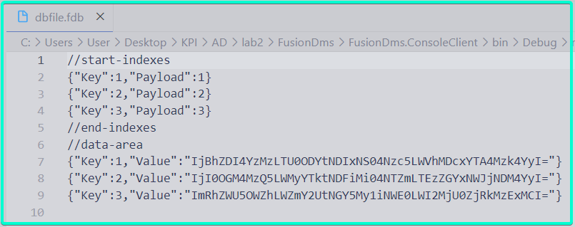

Рисунок 3.1 –Додавання запису

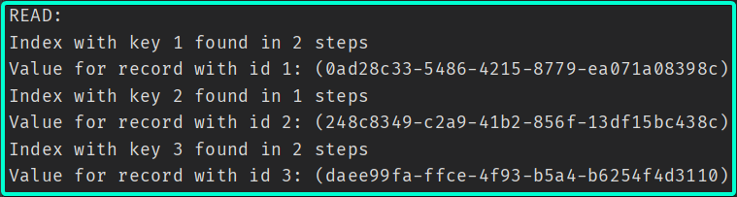

Рисунок 3.2 – Пошук запису

## Тестування алгоритму

Для тестування алгоритму було виконано запуск програми, при якому було створено БД та заповнено її 100 записами виду: {int; Guid}. А потім проведено пошук 15 значень за їх ключами з проміжку [0; 100].

### Часові характеристики оцінювання

В таблиці 3.1 наведено кількість порівнянь для 15 спроб пошуку запису по ключу.

Таблиця 3.1 – Число порівнянь при спробі пошуку запису по ключу

|  |  |  |
| --- | --- | --- |
| **Номер спроби пошуку** | **Ключ** | **Число порівнянь** |
| 1 | 1 | 6 |
| 2 | 11 | 7 |
| 3 | 21 | 5 |
| 4 | 31 | 4 |
| 5 | 41 | 6 |
| 6 | 51 | 6 |
| 7 | 61 | 7 |
| 8 | 71 | 5 |
| 9 | 81 | 4 |
| 10 | 91 | 5 |
| 11 | 50 | 1 |
| 12 | 75 | 2 |
| 13 | 90 | 7 |
| 14 | 25 | 2 |
| 15 | 15 | 5 |

Висновок

В рамках лабораторної роботи було розроблено міні СУБД, яка дозволяє виконувати операції: запису, пошуку, оновлення та видалення елементів. Також, я розібрався як працюють файли з щільним індексом, та як за допомогою алгоритму бінарного пошуку можна ефективно шукати запис за ключем за допомогою індексів. А також дізнався про певні обмеження ОС Windows при роботі з файлами. Як виявилося, під капотом ця ОС, не може: частково перезаписувати файл, гарантувати асинхронної роботи з файлами, навіть якщо у функцію WinApi передати прапорець, який відповідає, за те, щоб функція працювала асинхронно.